2023年度

长春经济开发区档案室部门决算

2024年 9 月 10 日

目 录

第一部分 部门概况

一、部门职责

二、机构设置及部门决算单位构成

第二部分2023年度部门决算表

一、收入支出决算总表

二、收入决算表

三、支出决算表

四、财政拨款收入支出决算总表

五、一般公共预算财政拨款支出决算表

六、一般公共预算财政拨款基本支出决算表

七、部门预算项目支出绩效自评表

八、一般公共预算财政拨款“三公”经费支出决算表

九、政府性基金预算财政拨款收入支出决算表

十、国有资本经营预算财政拨款支出决算表

十一、部门预算项目支出绩效自评表

第三部分 2023年度部门决算情况说明

一、关于长春经济技术开发区档案室2023年度收入支出决算总体情况说明

二、关于长春经济技术开发区档案室2023年度收入决算情况说明

三、关于长春经济技术开发区档案室2023年度支出决算情况说明

四、财政拨款收入支出决算总体情况说明

五、关于长春经济技术开发区档案室2023年度一般公共预算财政拨款支出决算情况说明

六、关于长春经济技术开发区档案室2023年度一般公共预算财政拨款基本支出决算情况说明

七、关于长春经济技术开发区档案室2023年度一般公共预算财政拨款“三公”经费支出决算情况说明

八、关于长春经济技术开发区档案室2023年度政府性基金预算财政拨款收入支出决算情况说明

九、关于长春经济技术开发区档案室2023年度预算绩效管理情况说明

十、关于长春经济技术开发区档案室2023年度其他重要事项情况说明

第四部分 名词解释

第一部分 部门概况

一、部门职责

1、贯彻国家、省、市关于档案工作的法规、政策、规定，根据开发区的具体情况制定各类档案的规章制度、办法和标准。

2、指导各部门、单位对各类档案实施预立卷和资料的积累、收集、整理、成卷、归档、编目、统计，并对全区档案实行统一管理。

3、严格执行档案管理保密安全制度，确保档案完整、安全。

4、组织全区档案员学习档案业务知识，参加上级主办的档案业务培训。

5、负责为开发区各项工作提供档案资料查阅服务。

6、负责档案信息网络管理工作，并对基层单位进行业务指导、检查考核；利用档案管理软件实施文档一体化管理和电子文件的归档工作。

7、参与、编辑出版档案史料。

8、对区内各部门、单位、街镇及社区的档案管理工作进行监督、检查、指导。

9、负责干部档案的保管和存储工作。

10、承办党工委、管委会、管委会办公室交办的其他工作。

1. 机构设置及部门决算单位构成

根据上述职责，长春经济技术开发区档案室内设1个机构：长春经济技术开发区档案室本级。

2023年实有人员8人，其中：在职人员5人，离退休人员3人。

第二部分 2023年度部门决算表

一、收入支出决算总表

|  |  |  |  |  |  |
| --- | --- | --- | --- | --- | --- |
|  |  |  |  |  | 财决批复01表 |
| 部门：长春经济技术开发区档案室 | | |  |  | 金额单位：元 |
| 收入 | | | 支出 | | |
| 项目 | 行次 | 金额 | 项目 | 行次 | 金额 |
| 栏次 |  | 1 | 栏次 |  | 2 |
| 一、一般公共预算财政拨款收入 | 1 | 1587898.69 | 一、一般公共服务支出 | 29 | 1100028.91 |
| 二、政府性基金预算财政拨款收入 | 2 | 0.00 | 二、外交支出 | 30 | 0.00 |
| 三、上级补助收入 | 3 | 0.00 | 三、国防支出 | 31 | 0.00 |
| 四、事业收入 | 4 | 0.00 | 四、公共安全支出 | 32 | 0.00 |
| 五、经营收入 | 5 | 0.00 | 五、教育支出 | 33 | 0.00 |
| 六、附属单位上缴收入 | 6 | 0.00 | 六、科学技术支出 | 34 | 0.00 |
| 七、其他收入 | 7 | 0.00 | 七、文化旅游体育与传媒支出 | 35 | 0.00 |
|  | 8 |  | 八、社会保障和就业支出 | 36 | 318876.16 |
|  | 9 |  | 九、卫生健康支出 | 37 | 59,409.62 |
|  | 10 |  | 十、节能环保支出 | 38 | 0.00 |
|  | 11 |  | 十一、城乡社区支出 | 39 | 0.00 |
|  | 12 |  | 十二、农林水支出 | 40 | 0.00 |
|  | 13 |  | 十三、交通运输支出 | 41 | 0.00 |
|  | 14 |  | 十四、资源勘探信息等支出 | 42 | 0.00 |
|  | 15 |  | 十五、商业服务业等支出 | 43 | 0.00 |
|  | 16 |  | 十六、金融支出 | 44 | 0.00 |
|  | 17 |  | 十七、援助其他地区支出 | 45 | 0.00 |
|  | 18 |  | 十八、自然资源海洋气象等支出 | 46 | 0.00 |
|  | 19 |  | 十九、住房保障支出 | 47 | 109584 |
|  | 20 |  | 二十、粮油物资储备支出 | 48 | 0.00 |
|  | 21 |  | 二十一、灾害防治及应急管理支出 | 49 | 0.00 |
|  | 22 |  | 二十二、其他支出 | 50 | 0.00 |
|  | 23 |  |  | 51 |  |
| **本年收入合计** | 24 | 1587898.69 | **本年支出合计** | 52 | 1587898.69 |
| 用事业基金弥补收支差额 | 25 | 0.00 | 结余分配 | 53 | 0.00 |
| 年初结转和结余 | 26 | 0.00 | 年末结转和结余 | 54 | 0.00 |
|  | 27 |  |  | 55 |  |
| **总计** | 28 | 1587898.69 | **总计** | 56 | 1587898.69 |
| 注：1.本表依据《收入支出决算总表》（财决01表）进行批复。 | | | | | |
| 2.本表含政府性基金预算财政拨款。 | | | | | |
| 3.本表以“万元”为金额单位（保留两位小数）。 | | | | | |

二、收入决算表

|  |  |  |  |  |  |  |  |  |  |  |
| --- | --- | --- | --- | --- | --- | --- | --- | --- | --- | --- |
|  |  |  |  |  |  |  |  | 财决批复02表 | | |
| 部门：长春经济技术开发区档案室 | | | |  |  |  |  |  | 金额单位：元 | |
| 科目编码 | | | 科目名称 | 本年收入合计 | 财政拨款收入 | 上级补助收入 | 事业收入 | 经营收入 | 附属单位上缴收入 | 其他收入 |
|
|
|
| 类 | 款 | 项 | 栏次 | 1 | 2 | 3 | 4 | 5 | 6 | 7 |
| 合计 | 1138739.98 | 1138739.98 | **0.00** | **0.00** | **0.00** | **0.00** | **0.00** |
| 201 | | | 一般公共服务支出 | 1100028.91 | 1100028.91 | 0.00 | 0.00 | 0.00 | 0.00 | 0.00 |
| 20126 | | | 档案事务 | 1100028.91 | 1100028.91 | 0.00 | 0.00 | 0.00 | 0.00 | 0.00 |
| 2012604 | | | 档案馆 | 1100028.91 | 1100028.91 | 0.00 | 0.00 | 0.00 | 0.00 | 0.00 |
| 208 | | | 社会保障和就业支出 | 318876.16 | 318876.16 | 0.00 | 0.00 | 0.00 | 0.00 | 0.00 |
| 20805 | | | 行政事业单位离退休 | 318876.16 | 318876.16 | 0.00 | 0.00 | 0.00 | 0.00 | 0.00 |
| 2080502 | | | 事业单位离退休 | 318876.16 | 318876.16 | 0.00 | 0.00 | 0.00 | 0.00 | 0.00 |
| 2080505 | | | 机关事业单位基本养老保险缴费支出 | 89,267.40 | 89,267.40 | 0.00 | 0.00 | 0.00 | 0.00 | 0.00 |
| 210 | | | 卫生健康支出 | 59409.62 | 59409.62 | 0.00 | 0.00 | 0.00 | 0.00 | 0.00 |
| 21011 | | | 行政事业单位医疗 | 59,409.62 | 59,409.62 | 0.00 | 0.00 | 0.00 | 0.00 | 0.00 |
| 2101102 | | | 事业单位医疗 | 41,183.88 | 41,183.88 | 0.00 | 0.00 | 0.00 | 0.00 | 0.00 |
| 2101103 | | | 公务员医疗补助 | 18,225.74 | 18,225.74 | 0.00 | 0.00 | 0.00 | 0.00 | 0.00 |
| 221 | | | 住房保障支出 | 109,584.00 | 109,584.00 | 0.00 | 0.00 | 0.00 | 0.00 | 0.00 |
| 22102 | | | 住房改革支出 | 109,584.00 | 109,584.00 | 0.00 | 0.00 | 0.00 | 0.00 | 0.00 |
| 2210201 | | | 住房公积金 | 109,584.00 | 109,584.00 | 0.00 | 0.00 | 0.00 | 0.00 | 0.00 |
| 注：1.本表依据《收入决算表》（财决03表）进行批复。 | | | | | | | | | | |
| 2.本表含政府性基金预算财政拨款。 | | | | | | | | | | |
| 3.本表批复到项级科目。 | | | | | | | | | | |
| 4.本表以“万元”为金额单位（保留两位小数）。 | | | | | | | | | | |

三、支出决算表

|  |  |  |  |  |  |  |  |  |  |
| --- | --- | --- | --- | --- | --- | --- | --- | --- | --- |
|  |  |  |  |  |  |  | 财决批复03表 | | |
| 部门：长春经济技术开发区档案室 | | | | |  |  | 金额单位：元 | | |
| 科目编码 | | | 科目名称 | 本年支出合计 | 基本支出 | 项目支出 | 上缴上级支出 | 经营支出 | 对附属单位补助支出 |
|
|
|
| 类 | 款 | 项 | 栏次 | 1 | 2 | 3 | 4 | 5 | 6 |
| 合计 | 1587898.69 | 1587898.69 | 0 | **0.00** | **0.00** | **0.00** |
| 201 | | | 一般公共服务支出 | 1100028.91 | 1100028.91 | 0 | 0.00 | 0.00 | 0.00 |
| 20126 | | | 档案事务 | 1100028.91 | 1100028.91 | 0 | 0.00 | 0.00 | 0.00 |
| 2012604 | | | 档案馆 | 1100028.91 | 1100028.91 | 0 | 0.00 | 0.00 | 0.00 |
| 208 | | | 社会保障和就业支出 | 318876.16 | 318876.16 | 0.00 | 0.00 | 0.00 | 0.00 |
| 20805 | | | 行政事业单位离退休 | 318876.16 | 318876.16 | 0.00 | 0.00 | 0.00 | 0.00 |
| 2080502 | | | 事业单位离退休 | 229,608.76 | 229,608.76 | 0.00 | 0.00 | 0.00 | 0.00 |
| 2080505 | | | 机关事业单位基本养老保险缴费支出 | 89,267.40 | 89,267.40 | 0.00 | 0.00 | 0.00 | 0.00 |
| 210 | | | 卫生健康支出 | 59,409.62 | 59,409.62 | 0.00 | 0.00 | 0.00 | 0.00 |
| 21011 | | | 行政事业单位医疗 | 59,409.62 | 59,409.62 | 0.00 | 0.00 | 0.00 | 0.00 |
| 2101102 | | | 事业单位医疗 | 41,183.88 | 41,183.88 | 0.00 | 0.00 | 0.00 | 0.00 |
| 2101103 | | | 公务员医疗补助 | 18,225.74 | 18,225.74 | 0.00 | 0.00 | 0.00 | 0.00 |
| 221 | | | 住房保障支出 | 109,584.00 | 109,584.00 | 0.00 | 0.00 | 0.00 | 0.00 |
| 22102 | | | 住房改革支出 | 109,584.00 | 109,584.00 | 0.00 | 0.00 | 0.00 | 0.00 |
| 2210201 | | | 住房公积金 | 109,584.00 | 109,584.00 | 0.00 | 0.00 | 0.00 | 0.00 |
| 注：1.本表依据《支出决算表》（财决04表）进行批复。 | | | | | | | | | |
| 2.本表含政府性基金预算财政拨款。 | | | | | | | | | |
| 3.本表批复到项级科目。 | | | | | | | | | |
| 4.本表以“万元”为金额单位（保留两位小数）。 | | | | | | | | | |

四、财政拨款收入支出决算总表

|  |  |  |  |  |  |  |  |  |
| --- | --- | --- | --- | --- | --- | --- | --- | --- |
|  | |  |  |  |  | 财决批复04表 | | |
| 部门：长春经济技术开发区档案室 | | | |  |  | 金额单位：元 | | |
| 收 入 | | | | 支 出 | | | | |
| 项目 | 行次 | | 金额 | 项目 | 行次 | 合计 | 一般公共预算财政拨款 | 政府性基金预算财政拨款 |
|
| 栏次 |  | | 1 | 栏次 |  | 2 | 3 | 4 |
| 一、一般公共预算财政拨款 | 1 | | 1100028.91 | 一、一般公共服务支出 | 30 | 1100028.91 | 1100028.91 | 0.00 |
| 二、政府性基金预算财政拨款 | 2 | | 0.00 | 二、外交支出 | 31 | 0.00 | 0.00 | 0.00 |
|  | 3 | |  | 三、国防支出 | 32 | 0.00 | 0.00 | 0.00 |
|  | 4 | |  | 四、公共安全支出 | 33 | 0.00 | 0.00 | 0.00 |
|  | 5 | |  | 五、教育支出 | 34 | 0.00 | 0.00 | 0.00 |
|  | 6 | |  | 六、科学技术支出 | 35 | 0.00 | 0.00 | 0.00 |
|  | 7 | |  | 七、文化旅游体育与传媒支出 | 36 | 0.00 | 0.00 | 0.00 |
|  | 8 | |  | 八、社会保障和就业支出 | 37 | 318,876.16 | 318,876.16 | 0.00 |
|  | 9 | |  | 九、卫生健康支出 | 38 | 59,409.62 | 59,409.62 | 0.00 |
|  | 10 | |  | 十、节能环保支出 | 39 | 0.00 | 0.00 | 0.00 |
|  | 11 | |  | 十一、城乡社区支出 | 40 | 0.00 | 0.00 | 0.00 |
|  | 12 | |  | 十二、农林水支出 | 41 | 0.00 | 0.00 | 0.00 |
|  | 13 | |  | 十三、交通运输支出 | 42 | 0.00 | 0.00 | 0.00 |
|  | 14 | |  | 十四、资源勘探信息等支出 | 43 | 0.00 | 0.00 | 0.00 |
|  | 15 | |  | 十五、商业服务业等支出 | 44 | 0.00 | 0.00 | 0.00 |
|  | 16 | |  | 十六、金融支出 | 45 | 0.00 | 0.00 | 0.00 |
|  | 17 | |  | 十七、援助其他地区支出 | 46 | 0.00 | 0.00 | 0.00 |
|  | 18 | |  | 十八、自然资源海洋气象等支出 | 47 | 0.00 | 0.00 | 0.00 |
|  | 19 | |  | 十九、住房保障支出 | 48 | 109,584.00 | 109,584.00 | 0.00 |
|  | 20 | |  | 二十、粮油物资储备支出 | 49 | 0.00 | 0.00 | 0.00 |
|  | 21 | |  | 二十一、灾害防治及应急管理支出 | 50 | 0.00 | 0.00 | 0.00 |
|  | 22 | |  | 二十二、其他支出 | 51 | 0.00 | 0.00 | 0.00 |
|  | 23 | |  |  | 52 |  |  |  |
| 本年收入合计 | 24 | | 1,587,898.69 | 本年支出合计 | 53 | 1,587,898.69 | 1,587,898.69 | 0.00 |
| 年初财政拨款结转和结余 | 25 | | 0.00 | 年末财政拨款结转和结余 | 54 | 0.00 | 0.00 | 0.00 |
| 一、一般公共预算财政拨款 | 26 | | 0.00 |  | 55 |  |  |  |
| 二、政府性基金预算财政拨款 | 27 | | 0.00 |  | 56 |  |  |  |
|  | 28 | |  |  | 57 |  |  |  |
| 总计 | 29 | | 1,587,898.69 | 总计 | 58 | 1,587,898.69 | 1,587,898.69 | 0.00 |
| 注：1.本表依据《财政拨款收入支出决算总表》（财决01-1表）进行批复。 | | | | | | | | |
| 2.本表以“万元”为金额单位（保留两位小数）。 | | | | | | | | |

五、一般公共预算财政拨款支出决算表

|  |  |  |  |  |  |  |  |  |  |
| --- | --- | --- | --- | --- | --- | --- | --- | --- | --- |
|  |  |  |  |  |  |  |  | 财决批复05表 | |
| 部门：长春经济技术开发区档案室 | | | |  |  |  |  | 金额单位：元 | |
| 科目编码 | | | 科目名称 | 本年收入 | | | 本年支出 | | |
| 合计 | 基本支出 | 项目支出 | 合计 | 基本支出 | 项目支出 |
|
|
| 类 | 款 | 项 | 栏次 | 4 | 5 | 6 | 7 | 8 | 9 |
| 合计 | 1,587,898.69 | 1,028,339.98 | 0 | 1,587,898.69 | 1,028,339.98 | 1,587,898.69 |
| 201 | | | 一般公共服务支出 | 1,587,898.69 | 1,028,339.98 | 0 |  | 1,587,898.69 | - |
| 20126 | | | 档案事务 | 1,100,028.91 | 1,100,028.91 |  | 1,100,028.91 | 1,100,028.91 | - |
| 2012604 | | | 档案馆 | 1,100,028.91 | 1,100,028.91 |  | 1,100,028.91 | 1,100,028.91 | - |
| 208 | | | 社会保障和就业支出 | 318,876.16 | 318,876.16 | 0.00 | 318 | 876.16 | - |
| 20805 | | | 行政事业单位离退休 | 318,876.16 | 318,876.16 | 0.00 | 318 | 876.16 | - |
| 2080502 | | | 事业单位离退休 | 229,608.76 | 229,608.76 | 0.00 | 229,608.76 | 229,608.76 | - |
| 2080505 | | | 机关事业单位基本养老保险缴费支出 | 89,267.40 | 89,267.40 | 89,267.40 | 89,267.40 | 89,267.40 | - |
| 210 | | | 卫生健康支出 | 59,409.62 | 59,409.62 | 59,409.62 | 59,409.62 | 59,409.62 | 0.00 |
| 21011 | | | 行政事业单位医疗 | 59,409.62 | 59,409.62 | 59,409.62 | 59,409.62 | 59,409.62 | 0.00 |
| 2101102 | | | 事业单位医疗 | 41,183.88 | 41,183.88 | 41,183.88 | 41,183.88 | 41,183.88 | 0.00 |
| 2101103 | | | 公务员医疗补助 | 18,225.74 | 18,225.74 | 18,225.74 | 18,225.74 | 18,225.74 | 0.00 |
| 221 | | | 住房保障支出 | 109,584.00 | 109,584.00 | 109,584.00 | 109,584.00 | 109,584.00 | 0.00 |
| 22102 | | | 住房改革支出 | 109,584.00 | 109,584.00 | 109,584.00 | 109,584.00 | 109,584.00 | 0.00 |
| 2210201 | | | 住房公积金 | 109,584.00 | 109,584.00 | 109,584.00 | 109,584.00 | 109,584.00 | 0.00 |
| 注：1.本表依据《一般公共预算财政拨款收入支出决算表》（财决07表）进行批复。 | | | | | | | | | |
| 2.本表批复到项级科目。 | | | | | | | | | |
| 3.本表以“万元”为金额单位（保留两位小数）。 | | | | | | | | | |

六、一般公共预算财政拨款基本支出决算表

|  |  |  |  |  |  |
| --- | --- | --- | --- | --- | --- |
|  |  |  |  | 财决批复06表 | |
| 部门：长春经济技术开发区档案室 | |  |  |  | 金额单位：元 |
| 人员经费 | | | 公用经费 | | |
| 科目编码 | 科目名称 | 决算数 | 科目编码 | 科目名称 | 决算数 |
|
| 301 | 工资福利支出 | 1100028.91 | 302 | 商品和服务支出 | 19,916.58 |
| 30101 | 基本工资 | 531,585.49 | 30201 | 办公费 | 19,916.58 |
| 30102 | 津贴补贴 | 65,380.00 | 30202 | 印刷费 | 0.00 |
| 30103 | 奖金 |  | 30203 | 咨询费 | 0.00 |
| 30106 | 伙食补助费 | 0.00 | 30204 | 手续费 | 0.00 |
| 30107 | 绩效工资 | 118,937.00 | 30205 | 水费 | 0.00 |
| 30108 | 机关事业单位基本养老保险缴费 | 89,267.40 | 30206 | 电费 | 0.00 |
| 30109 | 职业年金缴费 | 0.00 | 30207 | 邮电费 | 0.00 |
| 30110 | 职工基本医疗保险缴费 | 41,183.88 | 30208 | 取暖费 | 0.00 |
| 30111 | 公务员医疗补助缴费 | 18,225.74 | 30209 | 物业管理费 | 0.00 |
| 30112 | 其他社会保障缴费 | 2,770.44 | 30211 | 差旅费 | 0.00 |
| 30113 | 住房公积金 | 109,584.00 | 30212 | 因公出国（境）费用 | 0.00 |
| 30114 | 医疗费 | 0.00 | 30213 | 维修（护）费 | 0.00 |
| 30199 | 其他工资福利支出 | 62,502.40 | 30214 | 租赁费 | 0.00 |
| 303 | 对个人和家庭的补助 | 0 | 30215 | 会议费 | 0.00 |
| 30301 | 离休费 | 0.00 | 30216 | 培训费 | 0.00 |
| 30302 | 退休费 | 182,907.06 | 30217 | 公务接待费 | 0.00 |
| 30303 | 退职（役）费 | 0.00 | 30218 | 专用材料费 | 0.00 |
| 30304 | 抚恤金 | 0.00 | 30224 | 被装购置费 | 0.00 |
| 30305 | 生活补助 | 0.00 | 30225 | 专用燃料费 | 0.00 |
| 30306 | 救济费 | 0.00 | 30226 | 劳务费 | 0.00 |
| 30307 | 医疗费补助 | 0.00 | 30227 | 委托业务费 | 259,727.00 |
| 30308 | 助学金 | 0.00 | 30228 | 工会经费 | 0.00 |
| 30309 | 奖励金 | 0.00 | 30229 | 福利费 | 0.00 |
| 30310 | 个人农业生产补贴 | 0.00 | 30231 | 公务用车运行维护费 | 0.00 |
| 30399 | 其他对个人和家庭的补助 | 0.00 | 30239 | 其他交通费用 | 38,880.00 |
|  |  |  | 30240 | 税金及附加费用 | 0.00 |
|  |  |  | 30299 | 其他商品和服务支出 | 0.00 |
| 人员经费合计 | | 1100028.91 | 公用经费合计 | | 229,608.76 |
| 注：1.本表依据《一般公共预算财政拨款基本支出决算明细表》（财决08-1表）进行批复。 | | | | | |
| 2.本表以“万元”为金额单位（保留两位小数）。 | | | | | |

八、一般公共预算财政拨款“三公”经费支出决算表

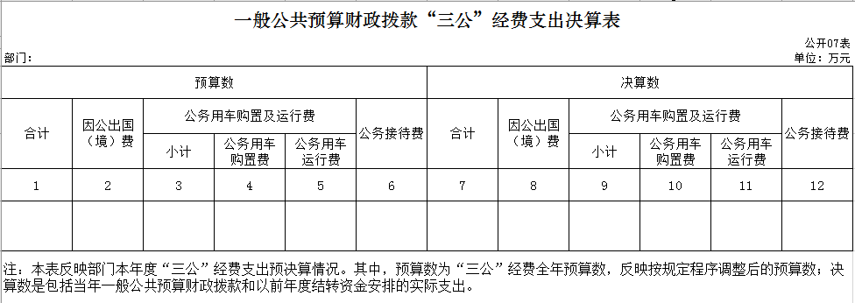

九、政府性基金预算财政拨款收入支出决算表

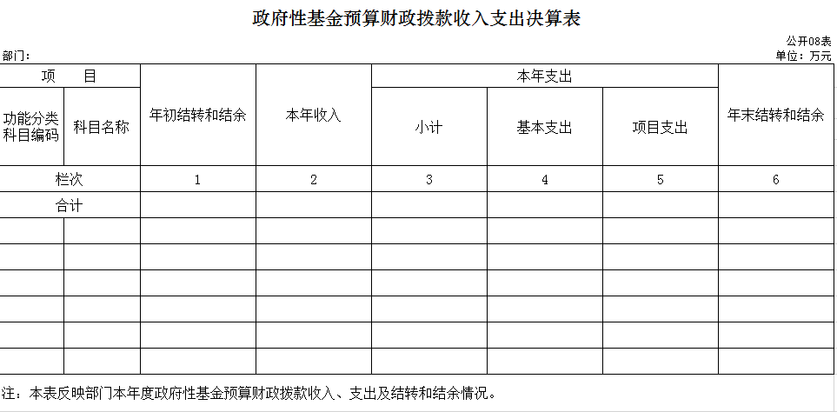

十、国有资本经营预算财政拨款支出决算表

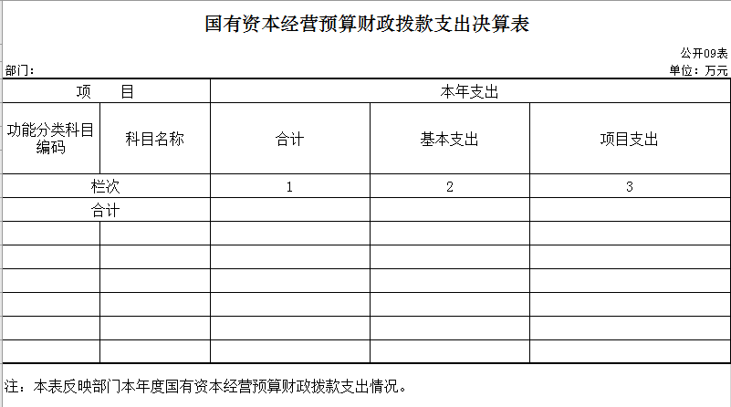

十一、部门预算项目支出绩效自评表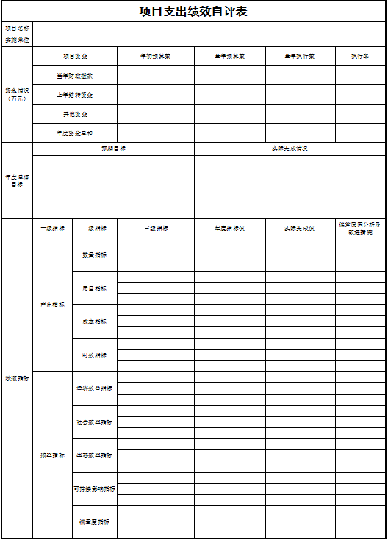

第三部分 2023年度部门决算情况说明

一、收入支出决算总体情况说明

2023年度收、支总计各158.7万元。与2022年相比，收、支总计各增加45.1万元。

二、收入决算情况说明

本年收入合计158.7万元，其中：财政拨款收入158.7万元，占 100%。

三、支出决算情况说明

本年支出合计158.7万元，其中：基本支出1,100,028.91

万元，占90 %；项目支出0万元。

四、财政拨款收入支出决算总体情况说明

2023年度财政拨款收、支总计各158.7万元，与2022年相比，财政拨款收、支总计各增加45.1万元

五、一般公共预算财政拨款支出决算情况说明

**（一）财政拨款支出决算总体情况**

2023年度财政拨款支出158.7万元，占本年支出合计的 100 %。与2022年相比，财政拨款支出增加45.1万元

**（二）财政拨款支出决算结构情况**

2023年度财政拨款支出158.7万元，主要用于以下方面：一般公共服务支出110万元，占 69%；社会保障和就业支出11.56万元，占16.7%；医疗卫生与计划生育支出6.15万元，占3.3%；住房保障支出10.96万元，占9.9%。

**（三）财政拨款支出决算具体情况**

2023年度财政拨款支出年初预算为173.6万元，支出决算为113.87万元，完成年初预算的47.6%。其中：

1.一般公共服务支出。年初预算为131.16万元，支出决算为158.7万元，完成年初预算的59.2%。决算数小于预算数的主要原因是此项预算年初估算偏高。

2. 社会保障和就业支出年初预算为38.75万元，支出决算为31.88万元，完成年初预算的17.5%。决算数小于预算数的主要原因是此项预算年初估算偏高。

3. 医疗卫生与计划生育支出年初预算为6.15万元，支出决算为5.94万元，完成年初预算的87.38%。决算数小于预算数的主要原因是此项预算年初估算偏高。

4. 住房保障支出年初预算为11.56万元，支出决算为10.95万元，完成年初预算的89%。决算数小于预算数的主要原因是此项预算年初估算偏低。

六、一般公共预算财政拨款基本支出决算情况说明

2023年度财政拨款基本支出173.6万元，其中：人员经费139.7万元，主要包括：基本工资53。15万元、津贴补贴6.54万元、绩效工资11.89万元、机关事业单位基本养老保险缴费8.92万元、职工基本医疗保险缴费4.11万元、公务员医疗补助缴费1.82万元、其他社会保障缴费0.27万元、其他工资福利支出6.25万元、退休费22.96万元、住房公积金10.96万元、其他对个人和家庭的补助支出0.00万元。

公用经费4.74万元，主要包括：办公费0.96万元、维修费0.0万元、其他交通费用3.78万元。

七、一般公共预算财政拨款“三公”经费支出决算情况说明（无此项经费支出）

八、政府性基金预算财政拨款收入支出决算情况说明（无此项）

九、关于2023年度预算绩效管理情况的说明

（一）预算绩效管理工作开展情况

根据预算绩效管理工作要求，2023年度我单位组织对长春经济技术开发区档案室数字化服务外包项目进行了绩效自评，共涉及资金19万元，占部门预算财政拨款项目总额的100%。财政局委托第三方机构对此项目开展了绩效评价。

（二）绩效评价结果

我单位绩效自评结果如下：

长春经济技术开发区档案室数字化服务外包项目绩效自评综述。根据年初设定的绩效目标，该项目自评得分98分。项目全年预算数29万元，执行数9万元，执行率为31。该项目绩效目标完成情况如下：1、完成文书档案整理2389卷；2、完成数字化加工257143页；3、档案管理咨询服务538人次。偏差原因分析及改进措施：年初绩效指标细化程度不够，已经改进完善。

十一、其他重要事项的情况说明

第四部分 名词解释

（以下名词解释，没有的项目删除并重新编辑序号）

**一、财政拨款收入：**指单位从同级财政部门取得的财政预算资金。

**二、上级补助收入：**指从主管部门和上级单位取得的非财政补助收入。如***单位的****收入。

**三、事业收入：**指事业单位开展专业业务活动及辅助活动取得的收入。如***单位的****收入。

**四、经营收入：**指事业单位在专业业务活动及其辅助活动之外开展非独立核算经营活动取得的收入。如***单位的****收入。

**五、附属单位上缴收入：**指事业单位附属独立核算单位按照有关规定上缴的收入。如***单位上缴的****收入。

**六、其他收入：**指除上述收入以外的各项收入。包括未纳入财政预算或财政专户管理的投资收益、银行存款利息收入、租金收入、捐赠收入，现金盘盈收入、存货盘盈收入、收回已核销应收及预付款项、无法偿付的应付及预收款项，从省财政以外的同级单位取得的经费、从非省财政取得的经费，以及行政单位收到的财政专户管理资金等。（只保留部门已发生的收入明细，未发生的收入明细删掉）

**七、用事业基金弥补收支差额：**指事业单位在当年的财政拨款收入、事业收入和其他收入不足以安排当年支出的情况下，使用以前年度积累的事业基金（事业单位当年收支相抵后按国家规定提取、用于弥补以后年度收支差额的基金）弥补本年度收支缺口的资金。

**八、年初结转和结余：**指单位以前年度尚未完成、结转到本年按有关规定继续使用的资金。

**九、结余分配：**指事业单位按照会计制度规定缴纳的所得税以及从非财政补助结余提取的职工福利基金、事业基金等。

**十、年末结转和结余：**指单位按有关规定结转到下年或以后年度继续使用的资金。

**十一、基本支出：**指单位为保障其机构正常运转、完成日常工作任务而发生的人员支出和公用支出。

**十二、项目支出：**指单位为完成特定行政任务和事业发展目标在基本支出之外所发生的支出。

**十三、经营支出：**指事业单位在专业业务活动及其辅助活动之外开展非独立核算经营活动发生的支出。

**十四、上缴上级支出：**指事业单位按照有关规定上缴上级单位的支出。主要是*****（单位名称）上缴给****（单位名称）的****（资金名称）资金。

**十五、对附属单位补助支出：**指事业单位用财政补助收入之外的收入对附属单位补助发生的支出。

**十六、“三公”经费：**纳入省级财政预决算管理的“三公”经费，是指省级部门用财政拨款安排的因公出国（境）费、公务用车购置及运行费和公务接待费。是党政机关维持运转或完成特定工作任务所开支的相关支出，是政府行政开支的一部分。其中，因公出国（境）费反映公务出国（境）的国际旅费、国外城市间交通费、住宿费、伙食费、培训费、公杂费等支出；公务用车购置及运行费反映单位公务用车车辆购置支出（含车辆购置税）及燃料费、维修费、过桥过路费、保险费、安全奖励费等支出；公务接待费反映单位按规定开支的各类公务接待（含外宾接待）支出。

**十七、机关运行经费：**指为保障行政单位（含参照公务员法管理的事业单位）运行用于购买货物和服务的各项资金，包括办公及印刷费、邮电费、差旅费、会议费、福利费、日常维修费、专用材料及一般设备购置费、办公用房水电费、办公用房取暖费、办公用房物业管理费、公务用车运行维护费以及其他费用。

**十八、\*\*\*\*\*\***（对部门使用的所有“项”级政府收支分类科目，参照《2023年政府收支分类科目》中的科目说明和中央部门决算公开模板进行说明）：

**十九、**……（同上）

**注意事项：1、各部门在公开时一定要做好文档编辑。**

1. **年份使用“年度”表述，如2023年度、2023年度（固定表述除外，如“2023年12月31日”不需使用年度）。**
2. **名词解释要以财务会计制度、政府收支分类科目以及部门预算管理等规定为基本说明，可在此基础上结合部门实际情况适当细化。**
3. **固定格式的公开表（公开01、04、06表）中零值指标可不列示；其中公开04表应保留政府性基金预算财政拨款和国有资本经营预算财政拨款收支零值指标，可精简功能分类科目的零值指标。**
4. **关于小数位。金额数值应当保留两位小数，如末位为0不需保留小数位（例如：1000万元，100.3万元）；百分比应当保留1位小数，如末位为0需保留（例如：18.0%）。**
5. **各部门（单位）参照该模版的同时，要参照上级（中央级）主管部门的信息公开情况，完善公开内容，确保公开的完整、规范。**